Розробка діаграми прецедентів для вашого проекту
Діаграми прецедентів описують функціональне призначення системи або те, що система повинна робити. Розробка діаграми переслідує такі цілі:
• визначити спільні кордони і контекст модельованої предметної області;
• сформулювати загальні вимоги до функціонального поведінки проектованої системи;
• розробити вихідну концептуальну модель системи для її подальшої деталізації у формі логічних і фізичних моделей;
• підготувати вихідну документацію для взаємодії розробників системи з її замовниками і користувачами.
Суть діаграми варіантів використання полягає в наступному. Проектована система представляється у вигляді безлічі сутностей або акторів, що взаємодіють з системою за допомогою варіантів використання. При цьому актором (actor) або дійовою особою називається будь-яка сутність, що взаємодіє з системою ззовні. Це може бути людина, технічний пристрій, програма або будь-яка інша система, яка може служити джерелом впливу на моделируемую систему так, як визначить сам розробник. Варіант використання служить для опису сервісів, які система надає актору. Діаграма варіантів використання може доповнюватися пояснювальним текстом, який розкриває зміст або семантику складових її компонентів.
Варіант використання
Окремий варіант використання позначається на діаграмі еліпсом, усередині якого міститься його коротка назва або ім'я у формі дієслова з пояснювальними словами.
Мета варіанту використання полягає в тому, щоб визначити закінчений аспект або фрагмент поведінки деякої сутності без розкриття її внутрішньої структури. В якості такої сутності може виступати система або будь-який елемент моделі, який володіє власною поведінкою.
Кожен варіант використання відповідає окремому сервісу, який надає моделируемая сутність за запитом актора, тобто визначає спосіб застосування цієї сутності. Сервіс, який ініціалізується за запитом актора, є закінченою неподільну послідовність дій. Це означає, що після того як система закінчить обробку запиту, вона повинна повернутися в початковий стан, щоб бути готовою до виконання наступних запитів.
Варіанти використання можуть застосовуватися як для специфікації зовнішніх вимог до проектованої системи, так і для специфікації функціонального поведінки вже існуючої системи. Безліч варіантів використання в цілому повинно визначати всі можливі сторони очікуваної поведінки системи. Крім цього, варіанти використання неявно встановлюють вимоги, що визначають, як актори повинні взаємодіяти з системою, щоб мати можливість коректно працювати з наданими сервісами. Для зручності безліч варіантів використання може розглядатися як окремий пакет.
Прикладами варіантів використання можуть бути наступні дії: перевірка стану поточного рахунку клієнта, оформлення замовлення на покупку товару, щоб отримати додаткову інформацію про кредитоспроможність клієнта, відображення графічної форми на екрані монітора і інші дії.
Актори
Актор є будь-яку зовнішню по відношенню до модельованої системі сутність, яка взаємодіє з системою і використовує її функціональні можливості для досягнення певних цілей. При цьому актори служать для позначення узгодженого безлічі ролей, які можуть грати користувачі в процесі взаємодії з проектованої системою. Кожен актор може розглядатися як якась окрема роль щодо конкретного варіанту використання. Стандартним графічним позначенням актора на діаграмах є фігурка чоловічка, під якою записується ім'я актора.
У деяких випадках актор може позначатися у вигляді прямокутника класу з ключовим словом «актор» і звичайними складовими елементами класу. Імена акторів повинні записуватися великими літерами і слідувати рекомендаціям використання імен для типів і класів моделі.
Прикладами акторів можуть бути: клієнт банку, банківський службовець, продавець магазину, менеджер відділу продажів, пасажир авіарейсу, водій автомобіля, адміністратор готелю, стільниковий телефон і інші сутності, що мають відношення до концептуальної моделі відповідної предметної області.
Так як в загальному випадку актор завжди знаходиться поза системою, його внутрішня структура ніяк не визначається. Для актора має значення тільки те, як він сприймається з боку системи.
Актори взаємодіють з системою за допомогою обміну повідомленнями з варіантами використання. Повідомлення являє собою запит актором певного сервісу системи і отримання цього сервісу. Ця взаємодія може бути виражено за допомогою асоціацій між окремими акторами і варіантами використання або класами. Крім цього, з акторами можуть бути пов'язані інтерфейси, які визначають, яким чином інші елементи моделі взаємодіють з цими акторами.
Два і більш актора можуть мати загальні властивості, тобто взаємодіяти з одним і тим же безліччю варіантів використання однаковим чином. Така спільність властивостей і поведінки представляється у вигляді відношення узагальнення з іншим, можливо, абстрактним актором, який моделює відповідну спільність ролей.
Інтерфейси
Інтерфейс (interface) служить для специфікації параметрів моделі, які видимі ззовні, без вказівки їх внутрішньої структури. У мові UML інтерфейс є класифікатором і характеризує тільки обмежену частину поведінки модельованої сутності. Стосовно діаграм варіантів використання, інтерфейси визначають сукупність операцій, які забезпечують необхідний набір сервісів для акторів.
На діаграмі варіантів використання інтерфейс зображується у вигляді маленького кола, поруч з яким записується його ім'я. Як ім'я може бути іменник або рядок тексту. Якщо ім'я записується англійською мовою, то воно повинно починатися з великої літери I.
Графічний символ окремого інтерфейсу з'єднується на діаграмі суцільною лінією або пунктирною лінією зі стрілкою з тим варіантом використання, який його підтримує. Суцільна лінія вказує, що пов'язаний з інтерфейсом варіант використання повинен реалізовувати всі необхідні для нього сервіси. Пунктирна лінія зі стрілкою означає, що варіант використання призначений для специфікації тільки того сервісу, який необхідний для реалізації даного інтерфейсу.
Таким чином, інтерфейс відокремлює специфікацію операцій системи від їх реалізації і визначає загальні межі проектованої системи.
Примітки
Примітки (notes) в мові UML призначені для включення в модель довільної текстової інформації, що має безпосереднє відношення до контексту розроблюваного проекту. В якості такої інформації можуть бути коментарі розробника (наприклад, дата і версія розробки діаграми або її окремих компонентів), обмеження (наприклад, на значення окремих зв'язків або екземпляри сутностей) і помічені значення.
Графічно примітки позначаються прямокутником із загнутим верхнім правим кутом. Усередині прямокутника міститься текст примітки.
Якщо в примітці вказується ключове слово «constraint», то воно є обмеженням, що накладаються на відповідний елемент моделі.

Відношення
Між елементами діаграми варіантів використання можуть існувати різні відношення, які описують взаємодію екземплярів акторів і варіантів використання.
У мові UML існує кілька стандартних видів відносин між акторами і варіантами використання:
• асоціації (association relationship);
• розширення (extend relationship);
• спілкування (generalization relationship);
• включення (include relationship).
Відношення асоціації
Стосовно діаграм варіантів використання асоціація специфікує семантичні особливості взаємодії акторів і варіантів використання в графічній моделі системи, тобто, це відношення встановлює, яку конкретну роль грає актор при взаємодії з екземпляром варіанту використання. На діаграмі варіантів використання відношення асоціації позначається суцільною лінією між актором і варіантом використання. Ця лінія може мати умовні позначення, такі як ім'я та кратність.
Кратність (multiplicity) асоціації вказується поряд з позначенням компонента діаграми, який є учасником даної асоціації, і характеризує кількість примірників даного компонента, які можуть виступати в якості елементів даної асоціації. Стосовно діаграм варіантів використання кратність має спеціальне позначення у формі однієї або декількох цифр і символу зірочка.
Для діаграм варіантів використання найпоширенішими є чотири основні форми запису кратності відношення асоціації:
• ціле невід'ємне число (включаючи 0). Призначено для вказівки кратності, яка є строго фіксованою для елемента відповідної асоціації. У цьому випадку кількість примірників акторів або варіантів використання, які можуть виступати в якості елементів відношення асоціації, в точності так само зазначеному числу;
• два цілих невід'ємних числа, розділені двома крапками. Даний запис відповідає нотації для безлічі або інтервалу цілих чисел, яка застосовується в деяких мовах програмування для позначення меж масиву елементів. Цей запис слід розуміти як безліч цілих невід'ємних чисел, які прямують до послідовно зростаючому порядку;
• два символу, розділені двома крапками. При цьому перший з них є цілим невід'ємним числом або 0, а другий - спеціальним символом «*», який позначає довільне кінцеве ціле невід'ємне число, значення якого невідомо на момент завдання відповідного відношення асоціації;
• єдиний символ «*», який є скороченням записи інтервалу «0 .. *».
Якщо кратність відношення асоціації не вказана, то, за замовчуванням, приймається значення рівне 1.
Відношення розширення
Відношення розширення визначає взаємозв'язок екземплярів окремого випадку використання з більш загальним варіантом, властивості якого визначаються на основі способу спільного об'єднання даних екземплярів. В метамоделі відношення розширення є спрямованим і вказує, що стосовно окремих прикладів певного виду використання повинні бути виконані конкретні умови, визначені для розширення даного варіанту використання. Так, якщо має місце відношення розширення від варіанту використання А до варіанту використання В, то це означає, що властивості екземпляра варіанту використання В можуть бути доповнені завдяки наявності властивостей у розширеного варіанту використання А.
Відношення розширення між варіантами використання позначається пунктирною лінією зі стрілкою (варіант відношення залежності), спрямованої від того варіанту використання, який є розширенням для початкового варіанту використання. Дана лінія зі стрілкою позначається ключовим словом «extend» (розширює).
Відношення розширення відзначає той факт, що один з варіантів використання може приєднувати до своєї поведінки деяку додаткову поведінку, певне для іншого варіанту використання. Дане відношення включає в себе деякий умова і посилання на точки розширення в базовому варіанті використання. Щоб розширення мало місце, повинно бути виконано певну умову даного відношення. Посилання на точки розширення визначають ті місця в базовому варіанті використання, в які повинне існувати відповідне розширення при виконанні умови.
Один варіант використання може бути розширенням для декількох базових варіантів, а також мати в якості власних розширень кілька інших варіантів. Базовий варіант використання може додатково ніяк не залежати від своїх розширень.
Семантика відношення розширення визначається наступним чином. Якщо екземпляр варіанту використання виконує деяку послідовність дій, яка визначає його поведінку, і при цьому є точка розширення на екземпляр іншого варіанту використання, яка є першою з усіх точок розширення початкового варіанту, то перевіряється умова даного відношення. Якщо умова виконується, вихідна послідовність дій розширюється за допомогою включення дій примірника іншого варіанту використання. Слід зауважити, що умова відношення розширення перевіряється лише один раз при першій посиланням на точку розширення, і якщо воно виконується, то все що розширюють варіанти використання вставляються в базовий варіант.
Відношення узагальнення
Відношення узагальнення служить для вказівки того факту, що деякий варіант використання А може бути узагальнено до варіанту використання В. В цьому випадку варіант А буде спеціалізацією варіанту В. При цьому, В називається предком або батьком по відношенню А, а варіант А - нащадком по відношенню до варіанту використання В. Нащадок успадковує всі властивості і поведінку свого батька, а також може бути доповнений новими властивостями і особливостями поведінки. Графічно дане відношення позначається суцільною лінією зі стрілкою в формі незафарбовані трикутника, яка вказує на батьківський варіант використання.
Відношення узагальнення між варіантами використання застосовується в тому випадку, коли необхідно відзначити, що дочірні варіанти використання мають всі атрибути і особливостями поведінки батьківських варіантів. При цьому, дочірні варіанти використання беруть участь у всіх відносинах батьківських варіантів. У свою чергу, дочірні варіанти можуть наділятися новими властивостями поведінки, які відсутні у батьківських варіантів використання, а також уточнювати або модифікувати успадковані від них властивості поведінки.
Що стосується даному відношенню, один варіант використання може мати кілька батьківських варіантів. В цьому випадку реалізується множинне успадкування властивостей і поведінки відношення предків. З іншого боку, один варіант використання може бути предком для декількох дочірніх варіантів, що відповідає таксономическому характером відношення узагальнення.
Між окремими акторами також може існувати відношення узагальнення. Дане відношення є спрямованим і вказує на факт спеціалізації одних акторів щодо інших. Наприклад, Відношення узагальнення від актора А до актора В відзначає той факт, що кожен екземпляр актора А є одночасно екземпляром актора В і володіє всіма його властивостями. В цьому випадку актор У є батьком по відношенню до актора А, а актор А нащадком актора В. При цьому актор А має здатність грати таку ж безліч ролей, що і актор В. Графічно дане відношення також позначається стрілкою узагальнення.
Відношення включення
Відношення включення між двома варіантами використання вказує, що деякий заданий поведінка для одного варіанта використання включається як складовий компонент в послідовність поведінки іншого варіанту використання.
Семантика цього відношення визначається наступним чином. Коли екземпляр першого варіанту використання в процесі свого виконання досягає точки включення в послідовність поведінки екземпляра другого варіанту використання, екземпляр першого варіанту використання виконує послідовність дій, що визначає поведінку екземпляра другого варіанту використання, після чого продовжує виконання дій своєї поведінки. При цьому передбачається, що навіть якщо екземпляр першого варіанту використання може мати кілька включаються в себе примірників інших варіантів, виконувані ними дії повинні закінчитися до деякого моменту, після якого має бути продовжено виконання перерваних дій примірника першого варіанту використання відповідно до заданого для нього поведінкою.
Один варіант використання може бути включений в кілька інших варіантів, а також включати в себе інші варіанти. Включається варіант використання може бути незалежним від базового варіанту в тому сенсі, що він надає йому деякий інкапсульоване поведінку, деталі реалізації якого приховані і можуть бути перерозподілені між декількома включаються варіантами використання. Більш того, базовий варіант може залежати тільки від результатів виконання включається в нього поведінки, але не від структури включаються в нього варіантів.
Відношення включення, спрямоване від варіанту використання А до варіанту використання В, вказує, що кожен екземпляр варіанту А включає в себе функціональні властивості, задані для варіанту В. Ці властивості спеціалізують поведінку відповідного варіанту А на даній діаграмі. Графічно дане відношення позначається пунктирною лінією зі стрілкою, яка позначається ключовим словом «include» (включає).

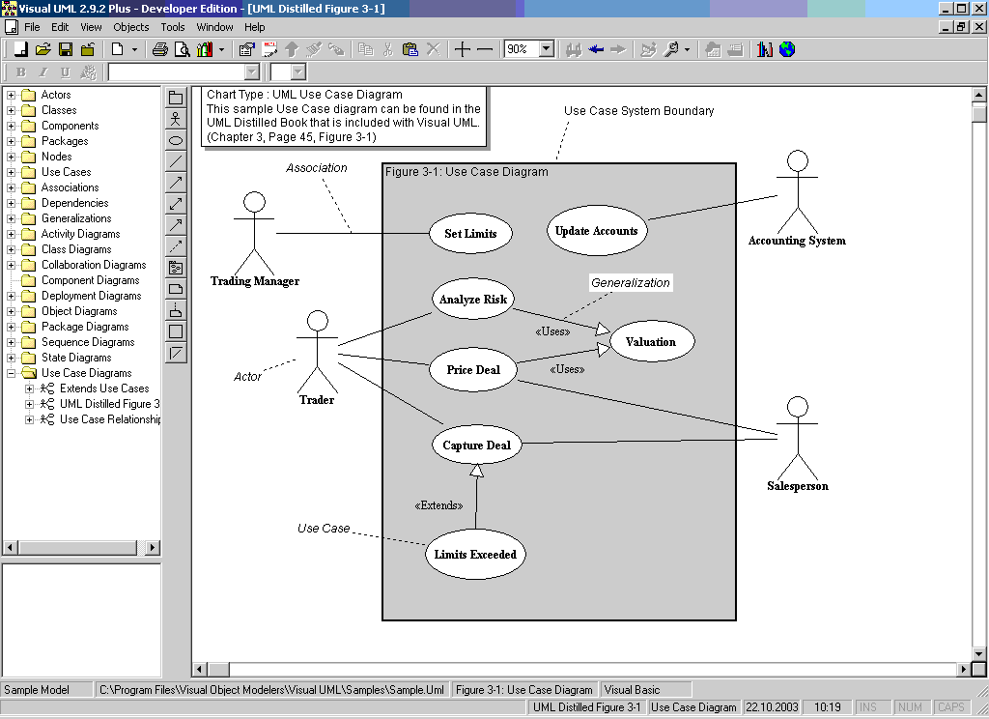
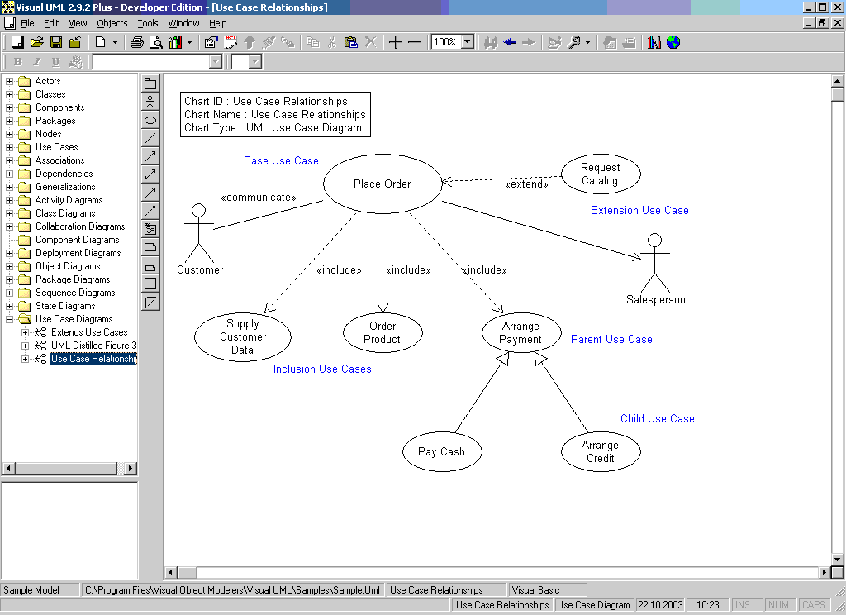

Розробка діаграми класів для вашого проекту
Розробка діаграми компонент для вашого проекту
Розробка діаграми кооперації для вашого проекту
Розробка діаграми послідовності для вашого проекту
Розробка діаграми розгортання для вашого проекту
Розробка діаграми станів для вашого проекту
Розробка діаграми діяльності для вашого проекту

